2020 年度
洛阳市西工区王城路街道办事处 部门决算

二〇二一年十月

目 录

第一部分 洛阳市西工区王城路街道办事处概况
一、部门职责二、机构设置
第二部分 2020 年度部门决算表
一、收入支出决算总表二、收入决算表
三、支出决算表
四、财政拨款收入支出决算总表
五、一般公共预算财政拨款支出决算表
六、一般公共预算财政拨款基本支出决算表
七、一般公共预算财政拨款“三公”经费支出决算表八、政府性基金预算财政拨款收入支出决算表
第三部分 2020 年度部门决算情况说明
一、收入支出决算总体情况说明二、收入决算情况说明
三、支出决算情况说明

四、财政拨款收入支出决算总体情况
五、一般公共预算财政拨款支出决算情况说明
六、一般公共预算财政拨款基本支出决算情况说明
七、一般公共预算财政拨款“三公”经费支出决算情况说明八、预算绩效情况说明
九、政府性基金预算财政拨款支出决算情况说明十、机关运行经费支出情况说明
十一、政府采购支出情况说明十二、国有资产占用情况说明
第四部分 名词解释

第一部分 洛阳市西工区王城路街道办事处概况

一、部门职责

(一） 认真贯彻党的路线、方针、政策和国家的法规；执行上级党委、政府的决议、决定、命令；研究决定加强党的建设、推进区域发展、组织公共服务、实施综合管理、指导基层自治、维护安全稳定、动员社会参与等方面的重大问题；抓好决策部署的组织实施和督促落实。
(二）落实党建工作责任制，做好纪检监察、组织、宣传、统战、政法工作，做好工会、共青团、妇联等群团工作。
(三）加强党的基层组织建设，充分发挥街道、社区党组织的领导核心作用和党员先锋模范作用，做好辖区各类社会组织的党建工作和发展党员工作；加强党员队伍建设，抓好党员教育工作。
(四）负责辖区内民族宗教、民政、退役军人、人力资源、社会保障、财政、教育、科技、文化旅游、体育、卫生健康、扶贫开发、人民武装等行政工作，促进社会事业发展。
(五）承担辖区平安建设、社会治安综合治理、公共安全、司法行政等有关工作。负责辖区内人口管理、社会管理等与社会发展相关的行政工作。
(六）抓好精神文明建设。落实上级意识形态工作政策和措施，负责辖区内公共文化建设，加强社会主义核心价值观的宣传引导，负责组织群众性文化体育活动，组织开展各项创建工作。
(七）负责辖区内基层组织建设。指导、文持和帮助辖区内居民委员会等基层群众性自治组织建设，健全自治平台；负责社区建设与管理；负责对辖区内物业管理进行日常监督；协助组织纸成立业主委员会等工作。

- 服务辖区经济发展，负责采集辖区内企业信息、促进项目发展、服务驻区企业、优化投资环境等工作；负责街道办事处财政管理工作；协同做好辖区内的征迁改造及项目建设工作。
（九）贯彻落实国家生态环境法律、法规、政策；负责街道行政区域内的生态环境保护相关工作。
（十）贯彻落实国家应急和安全生产法律、法规、政策；做好辖区内的应急和安全生产监管、安全隐患排查、应急救援、消防安全和食品安全监管工作。
(十一）负责统筹协调、组织指挥辖区内派驻和基层执法力量开展综合执法工作；牵头建立综合行政执法平台；负责做好辖区内城市创建协助工作。
(十二〉深化街道“只进一扇门”“最多跑一次”改革，推进街道便民服务平台建设。负责制定完善街道权力清单、责任清单、公共服务清单，建立清单动态调整、公示机制，推进街道政务公开。
- 做好人大、政协相关工作。
- 完成区委、区政府交办的其他任务。
发展街道经济服务，确保经济指标稳步增长和辖区重点项目建设，党建、信访稳定、安全、计划生育、劳动保障等社会工作始终不放松，承办上级部门交办的其他工作。
二、机构设置

王城路办事处内设机构5个职能科室，包括：党政办公室、社会工作办公室、社会治安综合治理办公室、经济办公室、城市管理办公室。另设有军民巷、行署路、临涧路、广电、上阳路、丽春东、芳林南路7个社区内设机构。
从决算单位构成看，王城办部门决算包括：本级决算，没有二级预算单位。
纳入本部门2020年度部门决算编制范围的单位共1个，其中二级预算单位0个。

第二部分 2020 年度部门决算表

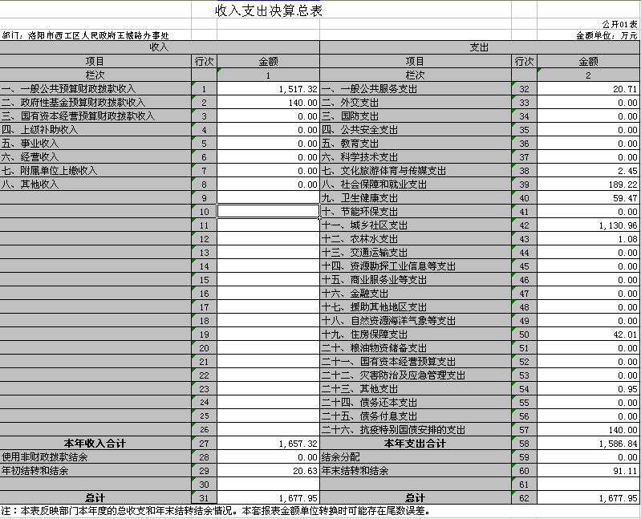

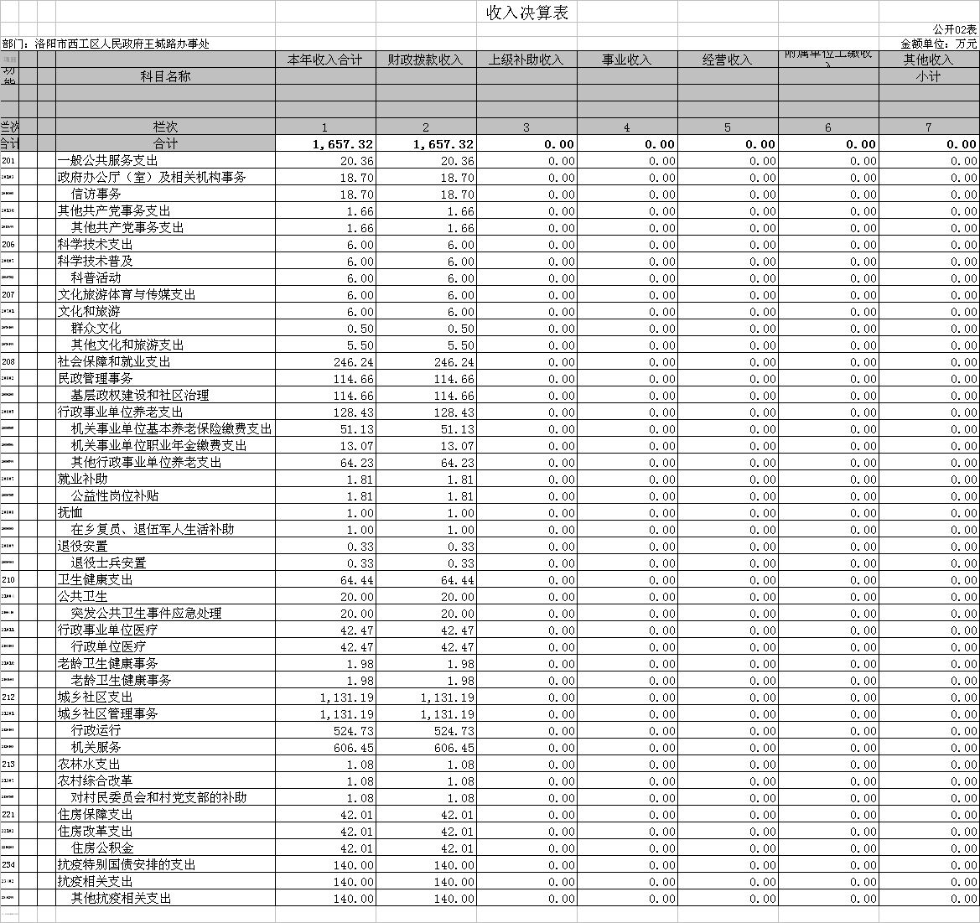
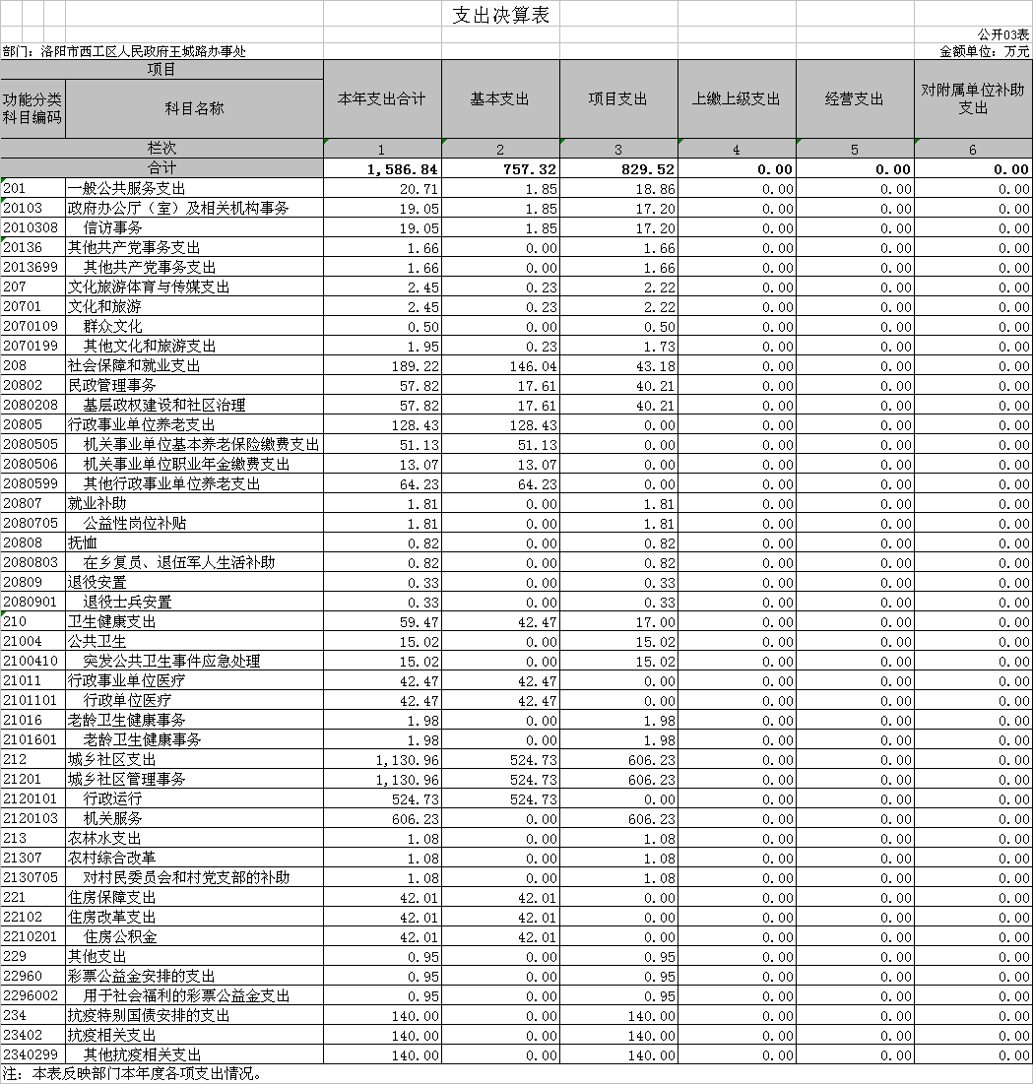
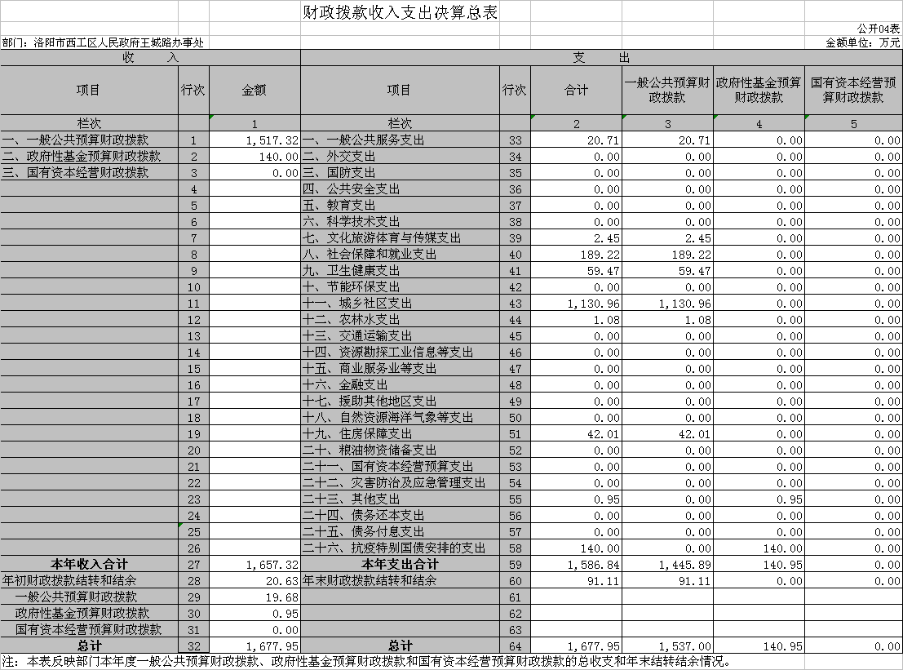
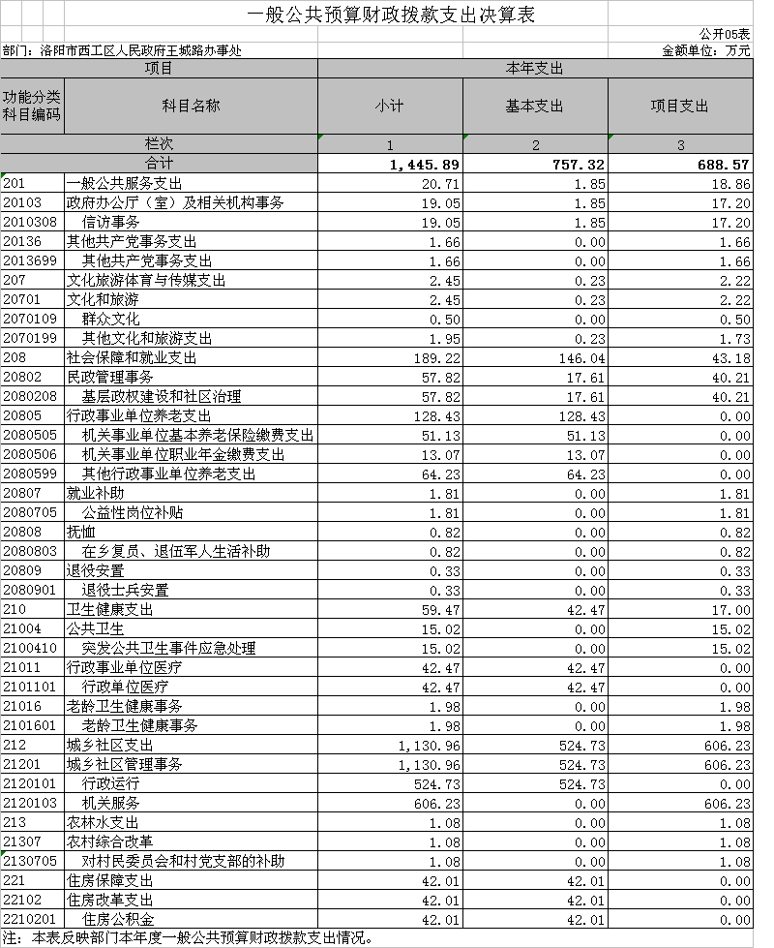
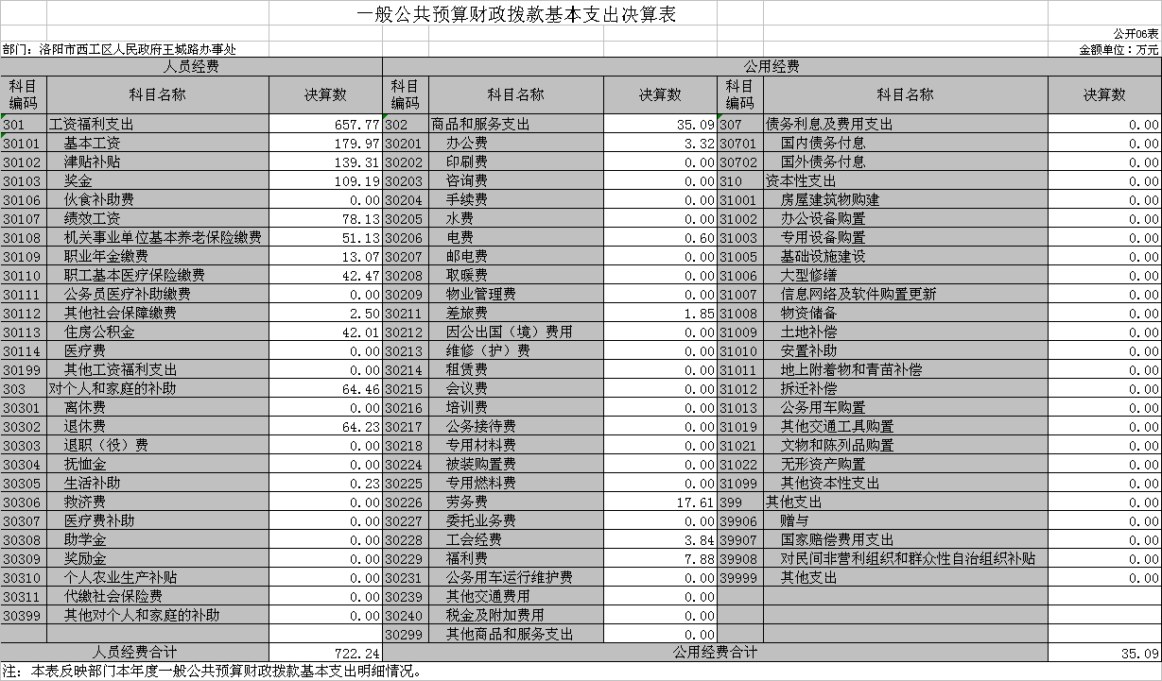
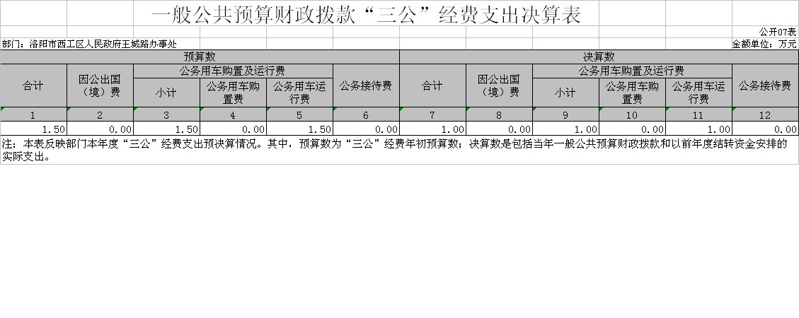
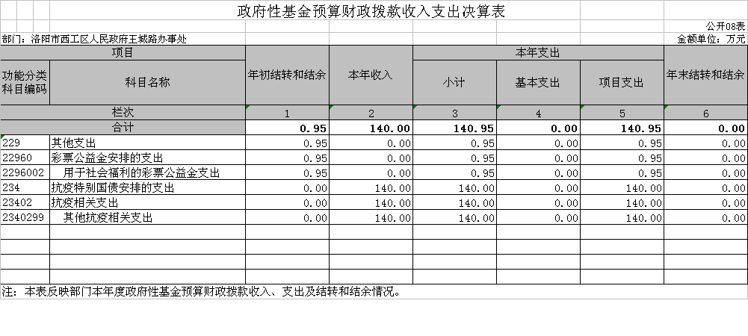

第三部分 2020 年度部门决算情况说明

一、收入支出决算总体情况说明
2020 年度收、支总计均为1677.95万元。与上年度相比， 收、支总计各增加130.74万元，增长8.45%。主要原因是2020 年新冠肺炎疫情突发，抗疫特别国债安排的支出-其他基础设施建设较上年增加 140万元（上年为 0 万元）。
二、收入决算情况说明
2020 年度收入合计1657.32万元，比上年度增加162.72万元，增长10.89%。其中：财政拨款收入1517.32万元，占91.55%；事业收入 0万元，占0%；其他收入 140万元，占 8.45%。
三、支出决算情况说明
2020 年度支出合计1586.84万元，比上年度增加71.15万元，增长 4.69%。其中：基本支出 757.32万元，占47.73%； 项目支出829.52万元，占52.27%。
四、财政拨款收入支出决算总体情况说明
2020 年度财政拨款收、支总计均为1677.95万元，与上年度相比，财政拨款收、支总计各增加130.74万元， 增长8.45%。主要原因是 2020 年新冠肺炎疫情突发，各级财政加大了疫情防控经费投入 ，如抗疫特别国债安排的支出较上年增加 140万元，上述项目上年支出均为 0万元。
五、一般公共预算财政拨款支出决算情况说明
（一）总体情况
2020 年度一般公共预算财政拨款支出1445.89万元，占本年支出合计的91.12%。与上年度相比，一般公共预算财政拨款支出减少69.8万元，减少4.61 %。主要原因是财政压减资金，单位节约各项开支。
（二）结构情况
2020 年度一般公共预算财政拨款支出1445.89万元，主要用于以下方面：一般公共服务支出20.71万元，占1.43%；文化旅游体育与传媒支出2.45万元，占0.17%；社会保障和就业支出189.22万元，占13.09%；卫生健康支出59.47万元，占4.11%;城乡社区支出1130.96万元，占78.22%；农林水支出1.08万元，占0.07%；住房保障支出42.01万元，占2.91%。
（三）具体情况
2020 年度一般公共预算财政拨款支出年初预算为1924.95万元，支出决算为1586.84万元，完成年初预算的82.44%。其中：
1.一般公共预算类。年初预算为20.36万元，支出决算为20.71万元，完成年初预算的100%。其中：
（1）一般公共服务支出（类）政府办公厅（室）及相关机构事务（款）信访事务（项）。年初预算为18.70万元，支出决算为19.05万元，完成年初预算的84.84%.决算数小于预算数的主要原因是：上级拨信访救助金。
（2）一般公共服务支出（类）其他共产党事务支出（款）其他共产党事务支出（项）。年初预算为1.66万元，支出决算为1.66万元，完成年初预算的100%。
2.科学技术支出（类）科学技术普及（款）科普活动（项）。年初预算为6万元，支出决算为0万元，完成年初预算的0%。
3.文化旅游体育与传媒支出（类）文化和旅游（款）其他文化和旅游支出（项）。年初预算为6万元，支出决算为2.45万元，完成年初预算的40.83%，决算数小于预算数的主要原因是减少开支，节约资金。
4．社会保障和就业支出。年初预算为268.05万元，支出决算为189.22万元，完成年初预算的70.59%。决算数与年初预算数存在差异的主要原因是预算数额较大。
（1）社会保障和就业支出（类）民政管理事务（款）基层政权和社区建设（项）。年初预算为114.66万元，支出决算为57.82万元，完成年初预算的50.43%。
（2）社会保障和就业支出（类）行政事业单位离退休（款）机关事业单位基本养老保险缴费支出（项）。年初预算为56.38万元，支出决算为51.13万元，完成年初预算的90.69%。
（3）社会保障和就业支出（类）行政事业单位离退休（款）机关事业单位职业年金缴费支出（项）。年初预算为27.9万元，支出决算为13.07万元，完成年初预算的46.85%.
（4）社会保障和就业支出（类）行政事业单位离退休（款）其他行政事业单位离退休支出（项）。年初预算为65.97万元，支出决算为64.23万元，完成年初预算的97.36%。
（5）社会保障和就业支出（类）就业补助（款）公益性岗位补贴（项）。年初预算为1.81万元，支出决算为1.81万元，完成年初预算的100%。
（6）社会保障和就业支出（类）抚恤（款）在乡复员、退伍军人生活补助（项）。年初预算为1万元，支出决算为0.82万元，完成年初预算的82.4%。
（7）社会保障和就业支出（类）退役安置（款）退役士兵安置（项）。年初预算为0.33万元，支出决算为0.33万元，完成年初预算的100%。
5．卫生健康支出。年初预算为87.59万元，支出决算为59.47万元，完成年初预算的67.9%。决算数与年初预算数存在差异的主要原因是人员经费减少，节约开支。
（1）卫生健康支出（类）公共卫生（款）突发公共卫生事件应急处理（项）。年初预算为20万元，支出决算为15.02万元，完成年初预算的75.1%。
（2）卫生健康支出（类）行政事业单位医疗（款）行政单位医疗（项）。年初预算为65.61万元，支出决算为42.47万元，完成年初预算的64.73%。
（3）卫生健康支出（类）老龄卫生健康事务（款）老龄卫生健康事务（项）。年初预算为1.98万元，支出决算为1.98万元，完成年初预算的100%。
6.城乡社区支出。年初预算为1349.64万元，支出决算为1130.96万元，完成年初预算的83.8%。决算数与年初预算数存在差异的主要原因是社区的各项开支预算数额较大。
（1）城乡社区支出（类）城乡社区管理事务（款）行政运行（项）。年初预算为555.42万元，支出决算为524.73万元，完成年初预算的94.47%。
（2）城乡社区支出（类）城乡社区管理事务（款）机关服务（项）。年初预算为794.22万元，支出决算为606.23万元，完成年初预算的76.33%。
7.农林水支出。年初预算为1.08万元，支出决算为1.08万元，完成年初预算的100%。
（1）农林水支出（类）农村综合改革（款）对村民委员会和村党支部的补助（项）。年初预算为1.08万元，支出决算为1.08万元，完成年初预算的100%.
8.住房保障支出。年初预算为46.23万元，支出决算为42.01万元，完成年初预算的90.87%。决算数与年初预算数存在差异的主要原因是人员住房公积金预算数额较大。
（1）住房保障支出（类）住房改革支出（款）住房公积金（项）。年初预算为46.23万元，支出决算为42.01万元，完成年初预算的90.87%.决算数小于预算数的主要原因是：人员住房公积金预算数额较大。
9.其他支出。年初预算为0元，支出决算为0.95万元，完成预算100%。
（1）其他支出（类）彩票公益金安排的支出（款）用于社会福利的彩票公益金支出（项）。年初预算为0万元，支出决算为0.92万元，完成年初预算的100%。决算数大于预算数的主要原因是：上年结余。
10.抗疫特别国债安排的支出。年初预算为140万元，支出决算为140万元，完成100%。
（1）抗疫特别国债安排的支出（类）抗疫相关支出（款）其他抗疫相关支出（项）。年初预算为140万元，支出决算为140万元，完成100%。
六、一般公共预算财政拨款基本支出决算情况说明
2020 年度一般公共预算财政拨款基本支出1445.89万元。与上年度相比，减少69.8万元，下降4.61%。减少的原因：财政紧张，节约开支。其中：
（一）人员经费657.77万元，主要包括：基本工资179.97万元、津贴补贴139.31万元、奖金109.19万元、绩效工资78.13万元、机关事业单位基本养老保险缴费51.13万元、职业年金缴费13.07万元、职工基本医疗保险缴费42.47万元、其他社会保障缴费2.5万元、住房公积金42.01万元；
（二）对个人和家庭的补助332.46万元，主要包括：退休费64.23万元、生活补助261.03万元、救济费7.2万元；
（三）公用经费441.52万元，主要包括：办公费115.84万元、印刷费、咨询费、水费1.82万元、电费6.73万元、邮电费9.76万元、取暖费5.63万元、物业管理费2.59万元、差旅费6.35万元、劳务费238.76万元、委托业务费41.2万元、工会经费3.84万元、福利费7.88万元、公务用车运行维护费1万元、其他商品和服务支出0.12万元；
（四）资本性支出14.14万元，主要包括：办公设备购置8.46万元专用设备购置5.68万元。
七、一般公共预算财政拨款“三公”经费支出决算情况说明
（一）“三公”经费财政拨款支出决算总体情况说明
2020 年度“三公”经费财政拨款支出预算为1.5万元，支出决算为1万元，完成预算的66.67%。2020 年度“三公”支出决算数与预算数存在差异的主要原因是：减少开支，节约资金。
（二）“三公”经费财政拨款支出决算具体情况说明
2020 年度“三公”经费财政拨款支出决算中，因公出国（境）费年初预算和支出决算均为 0 万元；公务用车购置及运行费支出决算1万元，完成年初预算的66.67%，占 100%；公务接待费支出决算 0万元，完成年初预算的0%，占0%。具体情况如下：
    - 因公出国（境）费年初预算为 0 万元，支出决算为为 0 万

元。
    - 公务用车购置及运行费年初预算为1.5万元，支出决算

为1万元，完成年初预算的66.67%。
八、预算绩效情况说明
（一）绩效管理工作开展情况
我单位年初按照预算绩效管理的总体要求，对各个项目认真细致的开展了各项绩效管理工作。2020年，我单位纳入预算绩效管理的支出总额为794.22万元，支出决算为606.23万元，完成年初预算的76.36%；其中服务群众专项经费—社区建设及楼院提升年初预算20万元，支出决算为0万元，完成年初预算的0%；服务群众专项经费—其他年初预算183.08万元，支出决算为178.7万元，完成年初预算的97.61%；社区党组织工作经费年初预算6万元，支出决算为0.12万元，完成年初预算的2%；服务群众专项经费—政府购买及公岗人员工资年初预算523万元，支出决算为371.86万元，完成年初预算的71.1%；服务群众专项经费—办公设备购置年初预算20万元，支出决算为14.14万元，完成年初预算的70.7%；服务群众专项经费—公务用车运行维护费年初预算1万元，支出决算为1万元，完成年初预算的100%；信访值班经费年初预算5万元，支出决算4.5万元，完成年初预算90%；服务群众专项经费-党报党刊年初预算36.14万元，支出决算36.14万元，完成年初预算100%。

（二）项目绩效自评结果
我单位2020 年度项目预算共有8个；项目全年预算资金总额为794.22万元，全年实际执行数为606.23万元，预算执行率为97.61%。
我单位持续扩大绩效目标管理范围，提升绩效目标编报质量，对项目的执行进度、绩效目标实现程度的情况进行管理和督促，对执行绩效于预期绩效发生偏离的项目及时采取措施，确保绩效目标的顺利实现。
九、政府性基金预算财政拨款支出决算情况说明
2020 年度政府性基金预算财政拨款支出决算为140.95万元。主要用于抗疫国债安排的支出。其中：其他支出0.95万元，主要用于社会福利的彩票公益金支出，是上年结余资金；抗疫国债安排的支出140万元，主要用于抗疫相关支出。
十、机关运行经费支出情况说明
2020 年度机关运行经费年初预算为35.19万元，支出决算数为 35.09万元，完成年初预算的99.72%。决算数与年初预算数存在差异的主要原因：决算数劳务费有所增加。
十一、政府采购支出情况说明
自 2019 年度起，部门决算填报系统较上年度取消了原有填报说明附表－《政府采购情况表》（SC06 表），故该项内容在此未作说明。
十二、国有资产占用情况说明
2020年期末，我部门共有车辆5辆，其中：其他用车5辆、单位价值50万元以上通用设备0台（套），单位价值100万元以上专用设备0台（套）。

第四部分 名词解释

一、财政拨款收入：单位从同级政府财政部门取得的财政预 算资金。
二、事业收入：事业单位开展专业业务活动及其辅助活动取 得的收入。
三、上级补助收入：事业单位从主管部门和上级单位取得的 非财政补助收入。
四、附属单位上缴收入：事业单位取得附属独立核算单位根据有关规定上缴的收入。
五、经营收入：事业单位在专业业务活动及其辅助活动之外 开展非独立核算经营活动取得的收入。
六、其他收入：单位取得的除“财政拨款收入”、“事业收入”、 “上级补助收入”、“附属单位上缴收入”、“经营收入”以外的各项收入。
七、用事业基金弥补收支差额：事业单位在当年收入不足以安排当年支出的情况下，使用以前年度积累的事业基金（事业单 位当年收支相抵后按国家规定提取、用于弥补以后年度收支差额的基金）弥补当年收支缺口的资金。
八、基本支出：为保障机构正常运转、完成日常工作任务而 发生的人员支出和公用支出。
九、项目支出：基本支出之外为完成特定行政任务和事业发 展目标所发生的支出。
十、“三公”经费：纳入同级财政预决算管理“三公”经费，指 部门使用财政拨款安排的因公出国（境）费、公务用车购置及运行费和公务接待费。其中，因公出国（境）费反映单位公务出国
（境）的国际旅费、国外城市间交通费、住宿费、伙食费、培训费、公杂费等支出；公务用车购置及运行费反映单位公务用车车 辆购置支出（含车辆购置税）及租用费、燃料费、维修费、过路 过桥费、保险费、安全奖励费用等支出；公务接待费反映单位按 规定开支的各类公务接待（含外宾接待）支出。
十一、机关运行经费：为保障行政单位（含参照公务员法管理的事业单位）运行用于购买货物和服务的各项资金，包括办公及印刷费、邮电费、差旅费、会议费、福利费、日常维修费、专用材料及一般设备购置费、办公用房水电费、办公用房取暖费、办公用房物业管理费、公务用车运行维护费以及其他费用。我部门具体预算内容包括公用经费、离（退）休人员公用支出、工会经费和福利费。
十二、工资福利支出：单位支付给在职职工和编制外长期聘 用人员的各类劳动报酬，以及为上述人员缴纳的各项社会保险费 等。
十三、商品和服务支出：单位购买商品和服务的支出。

十四、对个人和家庭的补助支出：单位用于对个人和家庭的 补助支出。
十五、年末结转：本年度或以前年度预算安排，已执行但尚未完成或因客观条件发生变化无法按原计划实施，需延迟到以后年度按有关规定继续使用的资金。
十六、年末结余：本年度或以前年度预算安排，已执行完毕或因客观条件发生变化无法按原预算安排实施，不需要再使用或无法按原预算安排继续使用的资金。

